

仰德菁英公開賽 廖煥鈞躍居領先

2023年11月10日

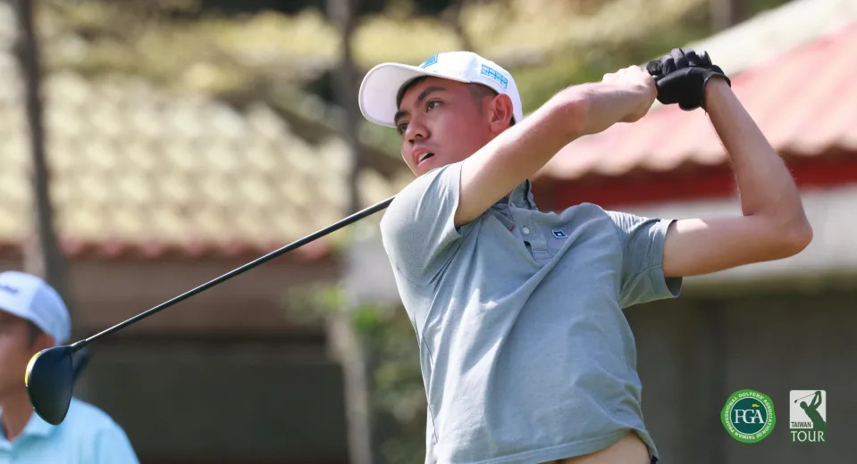

第3回合廖煥鈞(-9)暫列第1。(鍾豐榮攝影)
2023仰德菁英公開賽今天（10日）在新竹新豐高爾夫球場的第3回合，廖煥鈞揮出低於標準桿3桿的69桿，以3回合總桿低於標準桿9桿的207桿，躍居領先；長春球員蔡啟煌以2桿之差的209桿自領先暫落居第2，他交出73桿。明天舉行最後1回合決賽，爭奪冠軍獎盃及冠軍獎金60萬元。
廖煥鈞抓5鳥2柏忌，他表示，今天的開球比昨天差很多，鐵桿與短桿發揮還不錯，推桿也好。他說，明天天氣預報風勢會比較大，比賽過程預料變數大，因此自己會採保守打法，穩穩打以保帕為準，好好發揮。
22歲的廖煥鈞於2021年轉職業，去年至今年已有3次打最後一組領先組經驗，明天是第4次，他說：「比較不會太緊張！」今年9月他在環台公開賽以領先2桿出發，最後奪下職業生涯首冠，明天尋求今年第2冠。
55歲的蔡啟煌今天前9洞有點失常，打出1鳥2柏忌1「雙柏忌」，39桿；後9洞才恢復正常，抓下3鳥1柏忌，34桿。他表示今天的鐵桿還不錯，切桿「一般般」，明天決賽要超前奪冠，得靠點運氣，「7分實力3分運氣 ，要拿冠軍是可遇不可求的。希望風勢大一點，大家都有機會搶冠，就看穩定性了。」
蔡凱任與沙比亞特．馬克都交出69桿，蔡雨達打71桿，3人同以3回合總桿211桿，落後領先者4桿，暫並列第3位；張哲瑜揮出73桿，以落後5桿的212桿暫獨居第6位，明天都有機會搶冠。
蔡凱任落後3桿進入明天決賽，他指出新豐球場是一座很難打的球場，到處危機四伏，明天專心打自己的球，耐心打，把握住及做好每一洞的攻守策略與揮桿執行，讓成績自然出現結果，他也是尋求今年第2冠。

